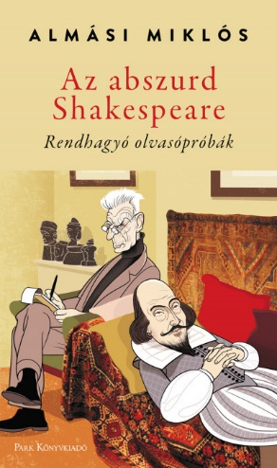
Szakonyi Károly
Shakespeare más szemmel
Almási Miklós: Az abszurd Shakespeare

Nem színházi ember, noha foglalkozott színi kritikával, és nyolc esztendőn át igazgatta a Színháztudományi Intézetet, Almási Miklós esztéta, filozófus és esszéíró, professzor emeritus most mégis úgy áll elénk Az abszurd Shakespeare című könyvével, mint egy színházi rendező, aki az olvasópróba után, a rendelkező próbák megkezdése előtt alaposan végigelemzi színészeinek a bemutatandó drámát. Nevezetesen az angol drámaköltő műveit. De ez nem a megszokott boncolgatás, amely mindig megelőzi egy társulatban a színre kerülő darabot, Almási Miklós a szö-veg és cselekmény mélyén az abszurd motívumokat keresi, egészen ere-deti módon vizsgálja a remekművek felszíne mögötti, véleménye szerint megfejtésre késztető abszurditások titkait. Ha történetesen valóban egy színészcsapat előtt tenné ezt, a szereplők különös izgalommal látnának munkának. Az eddiginél jobban megértenék például, hogy a sikeres had-vezér, a messze földön híres stratéga Othello, hogyan dőlhet be Jago ki-csinyes áskálódásának, hogyan érezheti magát idegenként, hiszen hiába nevezik velenceinek, ő csak egy „migráns”, barátok, bizalmasok nélkül, mórként a fehérek között, hát hogyne lenne kisebbrendűségi érzete, akármilyen híres és sikeres hadfi. És azt is, hogy milyen legyen az a színésznő, aki Desdemonát játssza, akinek szexuális vonzereje nyilván-való, mert hiszen a mór körüli emberek – Jago, Rodrigo, Cassio mind az erotikus kisugárzásának foglyai, amint hogy Desdemonát is elsősorban Othello szexuális képessége nyűgözi le, azért nem törődik a férfi szárma-zásával vagy akár bőrszínével. Almási Miklós voltaképpen megvallatja Shakespare-t, mint könyve borítójának rajzán Samuel Beckett, az abszurd dráma nagymestere, aki pszichológusként ott ül jegyzetelve, a dívány-nak a fejénél, amin a költő fekszik hipnózisban. Miért van az, hogy a Szentivánéji álom ifjú szerelmesi a bolondos erdei éjszaka után az egybe-kelésükkor nem emlékeznek a párcserére, vagyis miért nem tartotta szükségesnek a szerző legalább egy apró gesztussal jelezni ezt az abszur-ditást? A dolgon nem akadunk fenn a mese sodrában, de a kutató észre-veszi, és jó, ha a színész tudja, hogy a játékában benne kell lenni az emlékezésnek.
Érdekes olvasmány ez az esszékötet, színházban vagyunk, az is-mert drámákat egy eredeti szemléletű vezetővel nézzük végig. A nyolc mű után a mester drámamodelljét követő szerzők következnek: Lessing, Puskin, Büchner és Beckett darabjai.
Az abszurdok ősmodellje, a Godot-ra várva nagy szenzáció volt a hat-vanas években. Eredettörténete érdekes megvilágításba helyezi ezt a való-ságtól elrugaszkodott, de mint kitűnik, nagyon is valóságos történésekre, sőt történelmi helyzetekre, (a 1944-es francia viszonyokra, menekültek sorsára) épülő színművet. Egy lehetetlen helyzet, egy indokolatlan cselek-vés, egy logikátlan tett az, amit abszurdnak érzünk. Átszövi egész életün-ket, az apró, bosszantó melléfogásoktól egészen a megmagyarázhatatlanul ránk törő tragédiákig. A normális ellentéte, de a mélyén megtalálható a ki-váltó ok. Almási Miklós ezeket keresi a művekben, és teszi világossá mind-azt, amely az első szint alatt található – ez esetben a drámákban. Nem hin-ném, hogy rendezői tankönyvnek szánta, de ajánlatos elolvasni rendezők-nek is ezeket a korábban a Criticai Lapokban közölt tanulmányokat.

Almási Miklós: Az abszurd Shakespeare
Park Könyvkiadó, 2020.

